
KTÓRA JEST GODZINA? Dorysuj wskazówki
This Photo by Unknown Author is licensed under CC BY-SA-NC

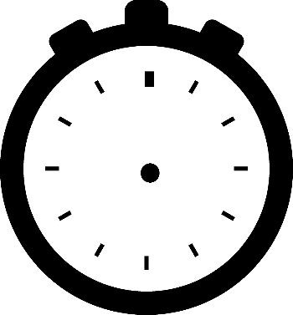
Jeśli w Polsce jest godzina 1.00

Która jest godzina w :

Wielkiej Brytanii (1 godzina do przodu) Australii ( 10 godzin do przodu)
Hiszpanii ( 0 godzin różnicy) Brazylii - Rio de Janeiro (3 godziny do tyłu)
Jeśli w Polsce jest godzina 3.00
Ktora jest godzina w :
Pakistanie (5 godzin do przodu) Egipcie ( 1 godzina do przodu)

Kenii ( 2 godziny do przodu) Kanadzie – Toronto ( 6 godzin to tyłu )

Maroku ( 0 godzin różnicy ) Na Filipinach ( 7 godzin do przodu)
Jeśli w Chinach jest godzina 7.00
Która jest godzina w :
Polsce (7 godzin do tyłu) Japonii ( 1 godzina do przodu )

Peru ( 13 godzin do tyłu) Zimbabwe ( 6 godzin do tyłu)

Nowej Zelandii ( 5 godzin do przodu ) Niemczech ( 7 godzin do tyłu)

Jeśli w Argentynie - Buenos Aires jest godzina 10.00
Która jest godzina w :
Polsce (4 godziny do przodu) Finlandii ( 5 godzin do przodu)

Kuweicie ( 6 godzin do przodu) RPA ( 5 godzin do przodu )
Szwajcarii ( 4 godziny do przodu ) Koreii Poludniowej ( 12 godzin do przodu)

Jeśli w Indiach jest godzina 6.00
Która jest godzina w :
Polsce (4,5 godzin do tyłu) Norwegii ( 4,5 godziny do tyłu)

Etiopii ( 2,5 godziny do tyłu ) Na Kubie (10,5 godziny do tyłu)
Rosji – Moskwa ( 2,5 godziny do tyłu) USA – Chicago ( 11,5 godziny do tyłu)

